Міністерство освіти і науки України
Львівський національний університет імені Івана Франка
Факультет електроніки та комп’ютерних технологій

Звіт
Про виконання лабораторної роботи №6
«Використання лямбда-виразів»

Виконала:
Студентка групи ФЕП-11
Матла Діана Ярославівна

Перевірив:
Ассистент Левуш Павло Назарович

Львів 2026

Мета: Метою лабораторної роботи є вивчення синтаксису та можливостей використання лямбда-виразів у мові програмування C++. Дослідити способи створення анонімних функцій, особливості захоплення змінних із зовнішньої області видимості, а також застосування лямбда-виразів для реалізації математичних обчислень.

Хід роботи
Файли та готовий код було відправлено на github за посиланням:
https://github.com/Diana-Matla/OOP/tree/main/lab6

У ході виконання лабораторної роботи було розглянуто та реалізовано використання лямбда-виразів для розв’язання прикладних математичних задач.
Реалізовано обчислення коренів квадратного рівняння за допомогою лямбда-виразів для знаходження дискримінанта та коренів рівняння.
Розроблено програмну реалізацію чисельного методу бісекції (ділення відрізка навпіл), у якій математична функція задана у вигляді лямбда-виразу.
Реалізовано метод Ньютона для знаходження кореня нелінійного рівняння, де функція та її похідна (обчислена чисельно) також задані через лямбда-вирази із використанням захоплення змінних.
Досліджено особливості захоплення змінних за значенням та за посиланням, а також вплив цього механізму на поведінку алгоритмів.
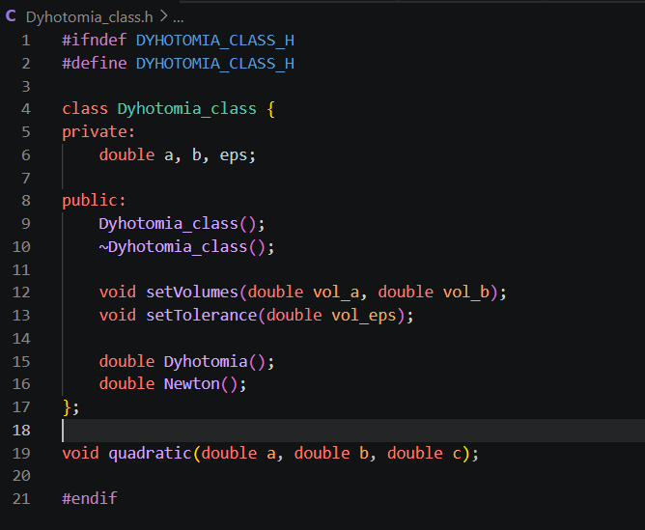
Dyhotomia.h

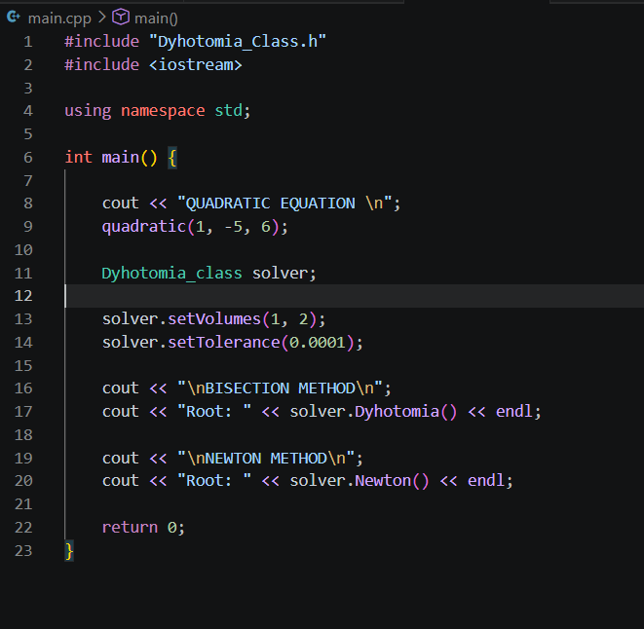

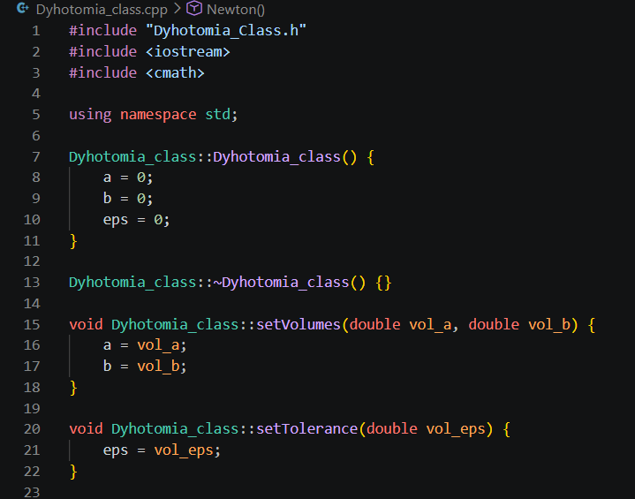
Main.cpp
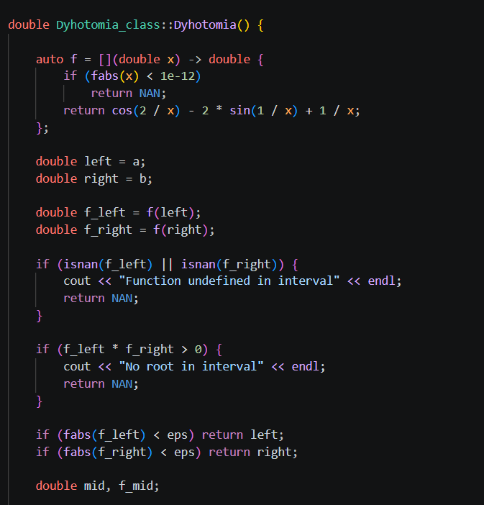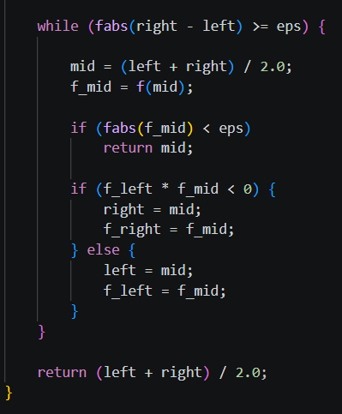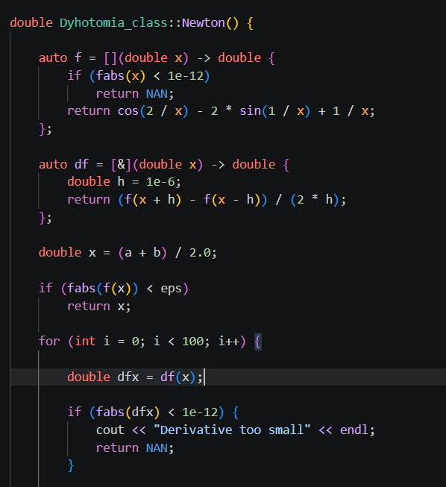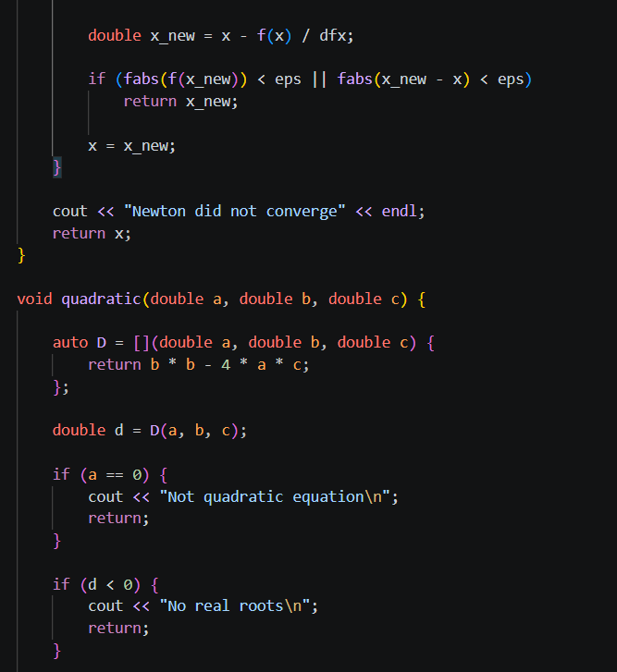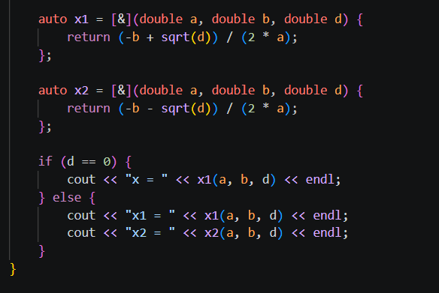
Вивід з терміналу
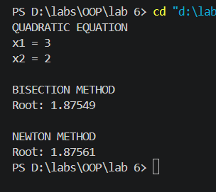

Висновок: У ході лабораторної роботи було досліджено використання лямбда-виразів у C++ як інструменту для створення анонімних функцій. Було реалізовано їх застосування в задачах чисельного аналізу, зокрема для розв’язання квадратного рівняння, а також знаходження коренів нелінійних рівнянь методами бісекції та Ньютона.

Отримані результати показали, що використання лямбда-виразів дозволяє зробити код більш компактним, зрозумілим та локалізованим. Також було підтверджено ефективність використання захоплення змінних для реалізації гнучких алгоритмів.

